Marcos Vinicius Policarpo Côrtes,
Tácio Silva Diogo

Modelagem de um Sistema de Assistência a Desastres Orientado a Agentes Usando MAS-ML

Niterói, 19 de maio de 2008
RESUMO

Neste trabalho faremos o experimento de construir a documentação de análise de um sistema integrado de assistência a desastres. Este sistema vem sendo construído como uma aplicação de coordenação e cooperação em sistemas multi-agentes em trabalho anteriores de [DIOGO&ALVES 09] baseado no RoboCup Recue [MORIMOTO]. Entretanto as ferramentas e metodologias de análise utilizadas são as tradicionais de engenharia de software orientada a objetos. Este trabalho propõe criar um protótipo da documentação de análise usando a linguagem de modelagem MAS-ML [SILVA 04] própria para sistemas multi-agentes para o domínio do sistema estudado.

SUMÁRIO
Introdução 1
1. Levantamento de requisitos 2
1.1. Região urbana, Desastre e Civis 2
1.1. Departamentos de assistência pública 4
1.2.1. Departamento de Saúde 4
1.2.2. Departamento de Segurança 4
1.2.3. Departamento de Bombeiros 5
1.3. Agentes Móveis x Fixos 5
1.4. Comunicação 5
1.5. Simulação 6
2. Análise 7
2.1. Diagrama de Organização 8
2.2. Diagrama de papéis 9
2.2. Diagrama de classes 10
2.3. Papéis dos departamentos e dos agentes móveis 11
2.3.1. Sub-organizações 11
2.3.2. Papéis de agentes móveis 12
2.3.3. Papéis de Centrais 13
2.4. Diagrama de atividades 13
2.5. Diagrama de Seqüência 14
Considerações finais 15
Referências bibliográficas 16

Introdução
RoboCup Recue é uma competição onde os seus participantes desenvolvem agentes que simulam auxílio a uma cidade que sofreu um desastre. Isto é realizada em vários níveis, desde construção de robôs, manutenção de inflaestrutura, melhorar softwares de suporte e simulação e por fim, o que nos interessa, implementar algoritmos de controle de agentes em um sistema multi-agente. Mais detalhes podem ser visto em [MORIMOTOa].
Em pesquisa técnica sendo efetuadas por [DIOGO&ALVES 08], foi objetivado criar uma réplica do simulador do sistema multi-agente do RoboCup Recue focando apenas a simulação de agentes de resgate computacionais e interação com agentes humanos, similarmente a jogos de Video-Game.
Para realização deste projeto, foi efetuado as etapas de análise de engenharia de software usando técnicas e metodologias clássicas de orientação a objetos. Este documento tem como objetivo introduzir o uso da linguagem de modelagem voltada a agentes MAS-ML ([SILVA 04]) no processo de análise deste projeto e nos trazer uma crítica desta tarefa.
No capítulo 1 nós vamos fazer um pequeno resumo do levantamento de requisitos do trabalho de [DIOGO&ALVES 08] sobre o sistema em questão. No capítulo 2 nós verificamos como se procedeu a modelagem usando a linguagem MAS-ML e por último realizamos considerações finais sobre a tarefa realizada.

1. Levantamento de requisitos
Neste capítulo demonstraremos um resumo do levantamento de requisitos realizado no trabalho de [DIOGO&VIEIRA 09] para nos familiarizarmos com o domínio abordado. Durante a argumentação já usaremos termos propostos por [SILVA 04] para especificarmos nossas entidades do domínio. O sistema que estamos estudando trata-se de um sistema para auxiliar na comunicação e administração de departamentos públicos na assistência no combate a danos causados por um desastre em uma região urbana (ou cidade). Este sistema habitará um mundo virtual com uma cidade fictícia. As entidades deste mundo virtual são agentes ou objetos que habitam esta área urbana.
Iremos chamar este sistema de SIAD: Sistema Integrado de Assistência a Desastres.

1.1. Região urbana, Desastre e Civis
Primeiro precisamos definir qual é o nosso ambiente: Ele representa uma região urbana e é composto por três estruturas básicas: Rua, Esquina (nó) ou Prédio. Esses elementos possuem ligação mútua para que se possa especificar um grafo que represente a cidade.
Isto é: Uma Rua pode se ligar a duas esquinas, uma em cada ponta. Uma Esquina pode ligar-se a quatro outras estruturas quaisquer. Já um Prédio pode-se ligar a uma Esquina ou a uma Rua.

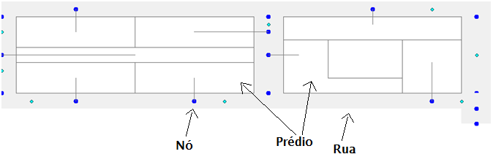
Figura1: estruturas que compõe uma região urbana
O evento que é foco da simulação é o “desastre”. Este é um evento destrutivo que ocorre no nosso ambiente (área urbana). A destruição ocorrida afeta os elementos que constituem a cidade (Rua, Prédio e Esquina) pelo abalo estrutural e pelo fogo.
A destruição ocorre de três formas: Prédios destruídos, ruas bloqueadas e Prédios com fogo (incêndio).
A Rua bloqueada são Ruas que possuem algum escombro no seu trajeto que impede a travessia de veículos. Esta situação é reversível com a ação de desbloqueio da Rua.
Incêndio em Prédios também é reversível, desde que joguem água nele. Entretanto, com o passar do tempo, o fogo não tratado pode se espalhar pelos prédios vizinhos ou ainda destruir o prédio em chamas.
Podemos propor um índice de destruição (IDU – índice de destruição urbano) que contabiliza o número de itens de destruição que existem na região. Também podemos considerar uma taxa de destruição (TDU – taxa de destruição urbana) que é o número de estruturas destruídas ou bloqueadas sobre o número de estruturas que constituem a região urbana.
Neste ambiente habitam alguns indivíduos chamados de Civis. Um Civil é um indivíduo que procura fugir de situações danosas e será considerado um agente dentro do ambiente. Se um Civil sofre um dano ele perde pontos de integridade (“vida”) e depois, com o fim destes pontos, morre. A primeira situação danosa é o fogo, um civil não pode entrar em um prédio com fogo ou estar em um prédio que comece a incendiar. A segunda situação é que no início da simulação, todos os civis têm uma probabilidade pré-especificada de ficarem preso por um escombro no prédio onde estejam. Nas duas situações, ele sofre dano proporcionalmente com o tempo que ele fica preso ou fica em um prédio em chamas.
Podemos criar outra medida, número de civis mortos (CM) que é igual ao número de civis mortos em determinado tempo de simulação e também uma taxa de civis mortos (TCM) que é o número de Civis mortos sobre o total de Civis.
Com estes dados podemos ver que a meta de um SIAD que pratique a simulação é minimizar os valores de IDU e de CM.

1.1. Departamentos de assistência pública
Nosso sistema possui três subsistemas que atuarão na minimização dos danos provenientes do desastre. Estes subsistemas são “Departamentos de Assistência Pública”: Departamento de Saúde, Departamento de Segurança e Departamento de Bombeiros.
Vale lembrar que os elementos que constituem estes departamentos podem ser considerados agentes. Sejam os policiais, ambulâncias, bombeiros ou as suas centrais.

1.2.1. Departamento de Saúde
O Departamento de Saúde tem o objetivo de usar uma frota de ambulâncias para remover civis de escombros. Este departamento é composto por Ambulâncias, um Refúgio (ou Hospital) e uma Central de Saúde.
As ambulâncias precisam de ruas livres (sem escombros) para chegar até o prédio onde exista um civil preso por escombro. Ao chegar lá ela realiza o procedimento de remoção. Depois de removê-lo, ela o leva para o refúgio.
Para orientar a frota, existe a Central de Saúde. Ela recebe mensagens das ambulâncias e repassa para outras centrais. Ela também recebe mensagens de outras centrais e repassa para as Ambulâncias. Ela pode ou não fazer um processamento destas mensagens. Ela também decide para quais Ambulâncias repassar uma mensagem. Uma Central de Saúde é um prédio qualquer no ambiente.
Depois que um civil é removido de um escombro, ele deve ser enviado para um Refúgio (ou Hospital). A Ambulância então deve levá-lo para este local e deixá-lo lá. Assim ela estará livre para realizar outro resgate. Este Refúgio também deve ser um prédio qualquer do ambiente.

1.2.2. Departamento de Segurança
O Departamento de Segurança é composto por uma Central de Segurança e por Policiais. O objetivo deste é coordenar os Policiais para otimizar a liberação das Ruas e comunicar mensagens realizadas pelos Policiais para outros policiais e outros departamentos.
Os Policiais (carros policiais, chamaremos de policiais por simplicidade) têm a capacidade de remover escombros das ruas, liberando as Ruas para o tráfego de outros agentes móveis.
Já a Central de Segurança recebe mensagens dos Policiais e de outras centrais. Ela depois que receber uma mensagem pode retransmiti-las para outros policiais ou outras centrais. A decisão de roteamento das mensagens é dela.

1.2.3. Departamento de Bombeiros
O Departamento de Bombeiros é composto por uma Central de Bombeiros e por Bombeiros (na verdade, Caminhões de Bombeiros, mas chamaremos de Bombeiros por simplicidade). O objetivo deste departamento é otimizar o trabalho dos Bombeiros de apagarem o fogo e promover a comunicação entre os Bombeiros e as outras Centrais.
Os Bombeiros têm a capacidade de apagar o fogo existente em prédios. Para isto eles precisam estar em alguma estrutura adjacente ao prédio em chamas e lançar um jato d’água. O tempo para apagar o fogo de um prédio é proporcional a quantidade de fogo existente no prédio e inversamente proporcional à quantidade de água lançada.
A Central de Bombeiros recebe mensagens dos bombeiros e de outras Centrais. Ela pode repassar essas mensagens transmitidas para os Bombeiros ou para outras Centrais. A decisão de para quem enviar e quais mensagens enviar é da Central.

1.3. Agentes Móveis x Fixos
Os agentes móveis são as entidades do SIAD que tem a capacidade de se mover pelo ambiente. Eles, além disso, podem se comunicar com outros agentes móveis próximos a eles. Os agentes móveis são Civis, Ambulâncias, Policiais e Bombeiros.
Já os agentes fixos são os agentes que não podem se mover. Eles notoriamente são as Centrais que estão representadas como prédios dentro da área urbana: Central de polícia, Central de Bombeiros e Central de Saúde.

1.4. Comunicação
Existem dois níveis de comunicação no sistema: local e à distância.
A comunicação local se dá entre agentes móveis que estejam próximos o suficiente. Sendo feita de forma direta e sem intermediários.
Já a comunicação a distância ocorre entre um agente móvel e a central do departamento ao qual ele faz parte. A central fica a cargo de analisar a mensagem e decidir descartá-la ou repassá-la para outro agente móvel que constitui o departamento, ou para outra Central. Com isto em mente verificamos que para agentes distantes que não sejam do mesmo departamento, é necessário que sua mensagem passe pelas centrais de seus departamentos.

1.5. Simulação
Até agora apenas lidamos com a representação de um problema e a especificação de um sistema abstrato para resolvê-lo. Contudo, o objetivo e além de especificar este sistema é promover um simulador para experimentar o problema e a solução dentro de um sistema computacional.
O objetivo da simulação é iniciar um ambiente de área urbana e que sofreu um evento de desastre. Além disto, permitir que agentes computacionais representem os agentes do sistema. Todo o sistema deve objetivar minimizar o IDU e o CM. A simulação ocorrerá em um período preestabelecido.
Em uma etapa posterior, é desejável substituir alguns agentes móveis que desempenham papel de combate ao desastre (Policial, Bombeiro e Ambulância) por agentes humanos e determinar qual agente (computacional ou humano) conseguirá maior êxito na obtenção de seus objetivos, e, principalmente, se conseguirão cooperar de forma satisfatória em busca da solução dos problemas encontrados.

2. Análise
Agora que discutimos os requisitos do sistema proposto (SIAD) podemos iniciar a análise desta informação e propor nossos modelos baseados na linguagem MAS-ML.
Seguindo proposta de [SILVA 04] de metodologia, vamos primeiramente criar uma organização que representa o sistema como um todo, que é o próprio SIAD. Esta organização tem a meta de minimizar o índice de destruição da cidade (IDU) e o número de civis mortos (CM). Para isto ela é constituída três grandes outras organizações: O Departamento de Bombeiros, O Departamento de Saúde e o Departamento de Segurança.
Estas três últimas organizações atuam em seus respectivos papéis contidos dentro da organização SIAD, o RoleDepartamentoBombeiros, o RoleDepartamentoSaúde e o RoleDepartamentoSegurança. Estes papéis têm as metas de se comunicar uns com os outros, enviando mensagens geradas pelos seus agentes móveis constituintes, comunicar-se com seus agentes móveis constituintes e manter o SIAD informado sobre os valores de IDU e CM. Ainda existem outras três organizações que atuam estes papéis: DepartamentoBombeiros, DepartamentoSaude e DepartamentoSegurança.
Cada uma destas organizações/departamentos possui um conjunto de agentes móveis que realizarão as tarefas de assistência ao desastre e uma central que fará a comunicação deste departamento com os outros.
Sobre o ambiente, ele é passivo e é constituído por suas estruturas Rua, Esquina e Prédio. Isto implica em sabermos de antemão que as alterações nestas estruturas que compõem o ambiente serão disparadas pelos agentes que habitam este ambiente.

2.1. Diagrama de Organização
A primeira coisa que vamos desenvolver então é um diagrama de organização, demonstrando como se dá a relação entre a organização SIAD e as sub-organizações departamentos:
Como podemos ver na figura 2 a organização principal, o SIAD, é dona (ownership) dos papéis RDepBombeiro, RDepSaúde e RDepSegurança, que representam os departamentos do sistema. Estes papéis são interpretados pelas organizações DepBombeiro, DepSaúde e DepSegurança.
A organização DepBombeiro por sua vez é dona (ownership) dos papéis RCentralBombeiro e RBombeiro. A primeira representa a central deste departamento e é atuada pelo agente CentralBombeiro. Já RBombeiro é o papel atuado pelo agente Bombeiro.
A organização DepSaúde é dona (ownership) dos papéis RCentroSaúde e RAmbulância. A primeira representa a central deste departamento e é atuada pelo agente CentralBombeiro. Já RAmbulância é o papel atuado pelo agente Ambulância.
Por último, a organização DepSegurança é dona (ownership) dos papéis RCentroSegurança e RPolícia. A primeira representa a central deste departamento e é atuada pelo agente CentralSegurança. Já RPolícia é o papel atuado pelo agente Polícia.
No SIAD, existe também o papel RCivil que é o papel que representa os civis em nossa simulação e é atuado pelo agente Civil.
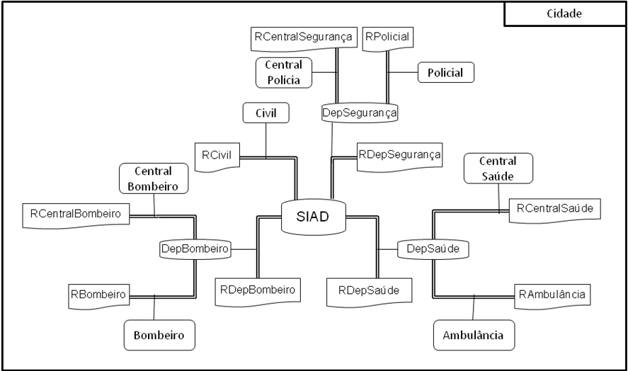
Figura 2: Diagrama de Organização do SIAD

Assim, a especificação do conteúdo SIAD segue na figura 3. Ele possui duas metas bases: Diminuir os danos e aumentar a eficiência da comunicação. Para isso ela pode “comandar o sistema” e pode “gerir a comunicação” entre estas centrais.
As ações que existem na organização principal são atualizar os danos do ambiente, atualizar a comunicação nas centrais e encontrar as centrais.
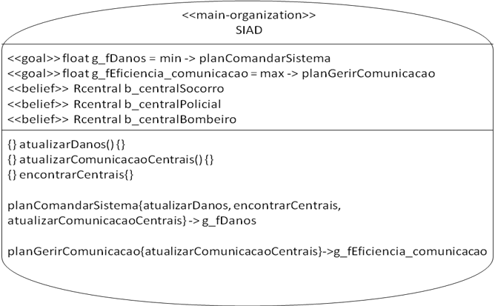
Figura 3: Diagrama de Organização do SIAD

2.2. Diagrama de papéis
Vamos propor agora os papéis existentes dentro da organização SIAD e suas sub-organizações. Existe um papel base para representar as centrais dos departamentos chamado RCentral. Esta RCentral é especializada em outros três papéis: RCentralBombeiro, RCentralSegurança e RCentralSaúde.
Existem também três outros papéis onde cada um se comunica com um papel derivado de RCentral e são atuados por agentes móveis no sistema: RBombeiro, RPolicial e RAmbulância.
Cada papel de departamento é justamente uma agregação de uma especialização de RCentral e de um papel de um agente móvel: RDepBombeiro é a agregação de RCentralBombeiro e RBombeiro. RDepSegurança é a agregação de RCentralSegurança e RPolicial e RDepSaúde é a agregação de RCentralSaúde e RAmbulância.
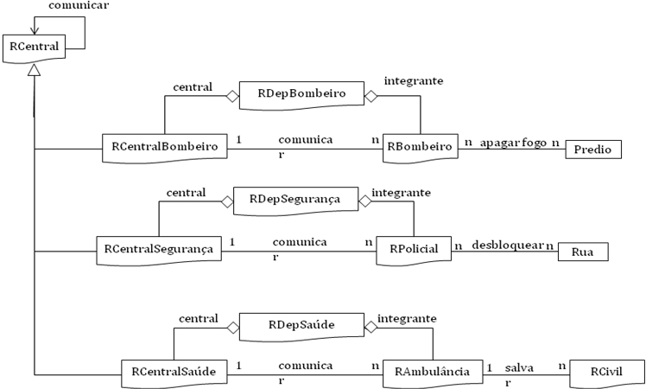
Figura 4: Diagrama de Papéis dos departamentos do SIAD
Além disso, os papéis RBombeiro, RPolicial, RAmbulância e RCivil são todos papéis especializados de um papel base, o RMovel. Este RMovel dá direito ao agente se mover pelo mapa e se comunicar com outros agentes.
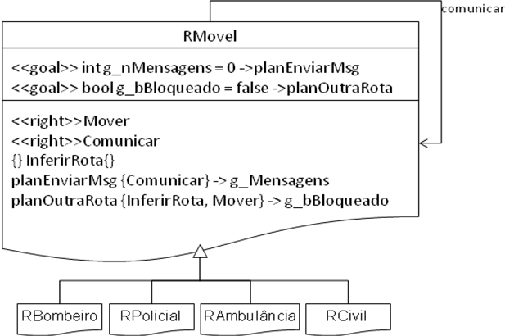
Figura 5: Diagrama de Papéis com relação ente os papéis de Agentes Móveis

2.2. Diagrama de classes
Agora vamos exibir as entidades em relação a sua estrutura estática. A maioria dos itens são classes ou papéis de classes.
A informação mais importante transmitida é a como uma cidade é constituída pela aglomeração de estruturas e estas estruturas podem ser Ruas, Esquinas e Prédios.
Além disso, é determinado que as Centrais dos departamentos são agentes que residem nas classes prédio. Por último, é especificado que um policial tem a responsabilidade de desobstruir Ruas e uma ambulância a responsabilidade de salvar civis.

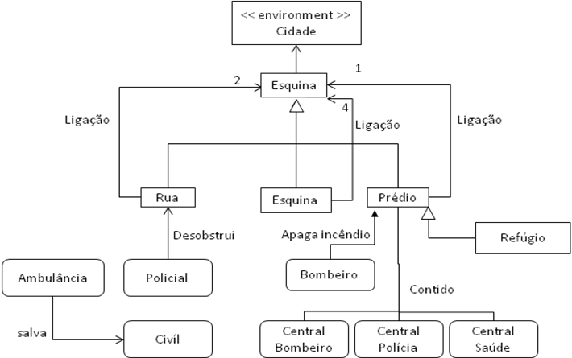
Figura 6: Diagrama de classes das estruturas do mapa e sua relação com os agentes

2.3. Papéis dos departamentos e dos agentes móveis
Até agora especificamos a relação entre os papéis no diagrama de papéis, porém não especificamos o conteúdo dos papéis. Vamos abaixo observar isto:

2.3.1. Sub-organizações
Sobre os papéis das sub-organizações (RDepBombeiro, RDepSegurança e RDepSaúde) eles apresentam Uma mesma meta: Manter a eficiência na comunicação.
Além desta meta, eles apresentam cada um uma meta de acordo com sua função: O RDepBombeiro tem a meta de apagar o fogo. O RDepSegurança de desobstruir ruas e o RDepSaúde de salvar civis.
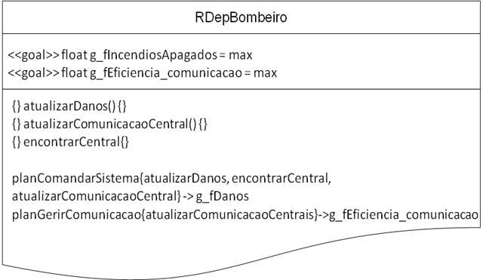
Figura 7: Especificação do papel RDepBombeiro. Os outros papéis de departamento seguem a mesma estrutura.

2.3.2. Papéis de agentes móveis
Já sobre os papéis dos agentes móveis, eles apresentam ações similares mas com funções diferentes. Elas objetivam: (i) encontrar um problema; (ii) notificar o problema para outros agentes e (iii) resolver o problema.
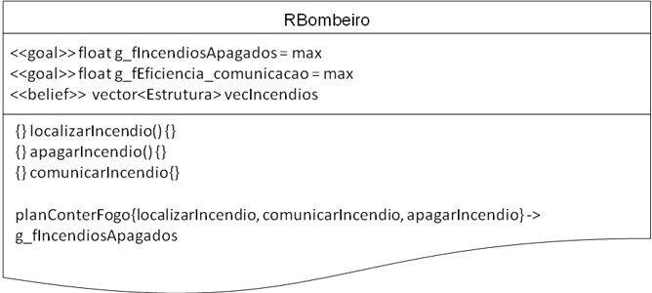
Figura 8: Especificação do papel RBombeiro

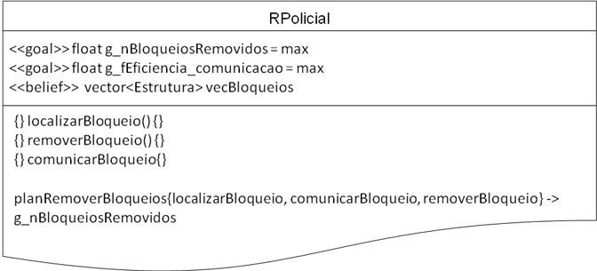
Figura 9: Especificação do papel RPolicial

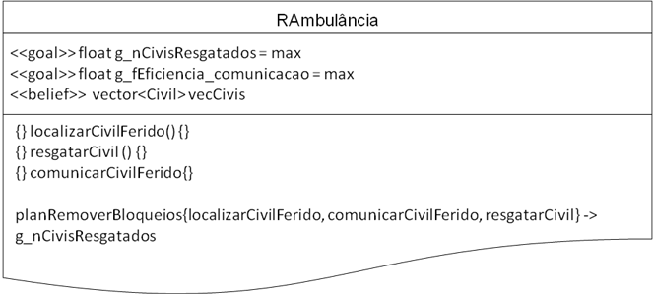
Figura 10: Especificação do papel RAmbulância

2.3.3. Papéis de Centrais
As Centrais também apresentam seu papel. Eles são RCentralSaúde, RCentralSegurança e RCentralBombeiro. Eles possuem como meta aumentar o número de mensagens que foram atendidas. Para isso Elas têm duas ações: IdentificarDestinatário e DistribuirMensagens. A primeira identifica o possível destinatário de uma mensagem e a segunda realiza o envio das mensagens.
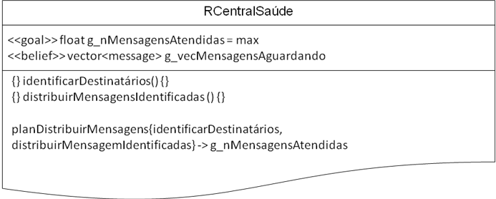
Figura 11: Especificação do papel RCentralSaúde (os papéis de outras centrais são similares)

2.4. Diagrama de atividades
Este trabalho não objetiva analisar a fundo a comunicação entre os agentes e nem o protocolo adotado. Todavia vamos exemplificar como ocorre a execução de um plano usando o diagrama de atividades proposto pelo MAS-ML.
O exemplo que usaremos é do plano “planConterFogo” do papel RBombeiro. A primeira coisa a ser feita é a execução da ação “localizarIncêndio”, depois ele envia uma mensagem “comunicarIncêndio” para a central e para os agentes móveis próximos. Por último ele executa a ação “apagarIncêndio” até que o fogo no prédio atacado acabe.
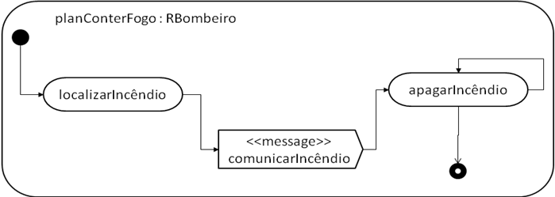
Figura 12: Diagrama de atividades descrevendo o plano “planConterFogo”

2.5. Diagrama de Seqüência
Vamos exemplificar como há a comunicação entre os agentes móveis e suas centrais para comunicar a existência de um foco de incêndio. Para isso usaremos o diagrama de seqüência.
Um agente Policial detecta um foco de incêndio e informa a sua central sobre isto. A Central de Segurança repassa a mensagem para a Central de Incêndio e para outro Policial. A Central de Incêndio comunica aos bombeiros sobre o novo foco de incêndio e estes começam o plano de planApagarIncêndio.
Já por parte do outro Policial comunicado, ele começa o plano “planRemoverBloqueios” para liberar a pista próxima ao incêndio.

Figura 12: Diagrama de seqüência a comunicação de um Policial com sua central comunicando um incêndio

Considerações finais
Vimos neste trabalho a análise do problema de criar um sistema de software que simule a assistência a desastres ocorridos em um ambiente virtual que simula uma cidade. As organizações que compõe este sistema têm como meta base minimizar os danos sofridos na cidade da forma de destruição das estruturas e morte de civis.
Nossa análise foi parcialmente bem sucedida visto que deixamos vários detalhes de um sistema multi-agentes de lado, em especial, a especificação de protocolos de comunicação, o que prejudicou na especificação dos papéis.
O domínio adotado, por outro lado, serviu muito bem como exemplo, o que permitiu a especificação de bons modelos estáticos. O diagrama de organização foi muito bem adotado.
A adoção do MAS-ML como linguagem de modelagem foi razoavelmente bem sucedida e os problemas encontrados não foram proporcionados pela especificação da linguagem, mas sim pela ausência de conteúdo da etapa de requisito e da imaturidade da equipe lidar com o paradigma orientado a multi-agentes.

Referências bibliográficas
[DIOGO&ALVES 08] Diogo, Tácio Silva; Alves, Bruno Vieira Guerra: Proposta de um sistema de auxílio a desastres baseado no RoboCup Rescue. Relatório de progresso de projeto final, Departamento de Ciência da Computação, Universidade Federal Fluminence, Niterói, 2008.

[MORIMOTOa] Morimoto, Takeshi: How To Develop Robocup Rescue Agent for RobocupRescue Simulation System. Manual Técnico, versão 0.1, 1º edição.

[MORIMOTOb] Morimoto, Takeshi, Kono K., Takeuchi I.: YabAI the first Rescue Simulation League Championship.

[SILVA 04] Silva, Viviane Torres da.: From a Conceptual Framework for Agents and Objects to a Multi-Agent System Modeling Language. Tese de Doutorado, Departamento de Ciência da Computação, Pontífica Universidade Católica do Rio de Janeiro, Rio de Janeiro, 2004.

[SILVA 04b] Silva, Viviane Torres da. Choren R. Lucena C.: A UML Based Approach for Modeling and Implementing Autonomous Agents and Multiagent Systems. Autonomous Agents and Multiagent Systems, AAMAS, 2004.

